Грамотно составленный бизнес-план аквапарка поможет избежать рисков и ускорить его окупаемость. Львиную долю начальных инвестиций составляют цена за земельный участок, строительство здания и приобретение специализированного оборудования.
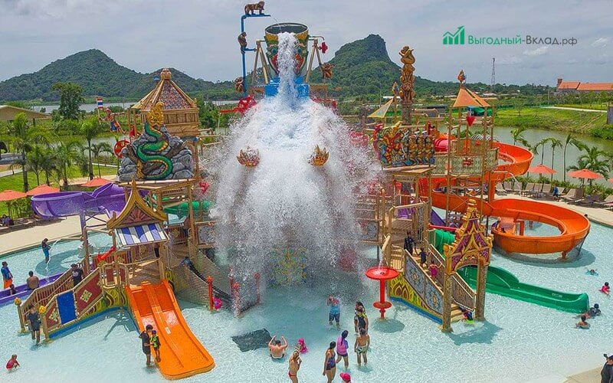
Потребность в развлечениях и относительно невысокая конкуренция делают открытие аквапарка выгодным и прибыльным делом. Современный комплекс включает не только бассейны с горками, но и дополнительные услуги – сауну, парную, водный массаж, солярий. Кроме того, в баре можно перекусить, заказать напитки. На память о поездке довольные посетители приобретут сувениры. Но для того чтобы многофункциональный комплекс начал работать без простоев и приносить доход, потребуется много времени и труда.

Описание проекта и его актуальность

Цели открытия аквапарка
Современные туристы избалованы заграничным сервисом: во многих отелях Турции, Египта, на курортах Европы работают полноценные аквапарки с большим количеством водных горок. Бассейны с зонами для самых маленьких, для подростков и «взрослые» горки позволяют насладиться этим позитивным видом отдыха всем членам семьи без исключения.
Планируя посещение аквапарка в своем или соседнем городе, люди рассчитывают на аналогичные впечатления. Поскольку абонемент подразумевает нахождение на территории парка на протяжении нескольких часов, то необходимо предоставить возможность купить еду и напитки. Чем шире спектр развлечений, тем больше посетителей удастся привлечь к себе. Не всегда родители готовы кататься с наравне с детьми: сауна, русская баня, ледяная комната, фитнесс, акваэробика, солярий не только позволят провести время с пользой, но и дадут дополнительную прибыль.
Главные критерии, по которым будет оцениваться работа аквапарка:
- безопасность;
- разнообразие услуг;
- приемлемая стоимость услуг;
- расположение.

Список услуг
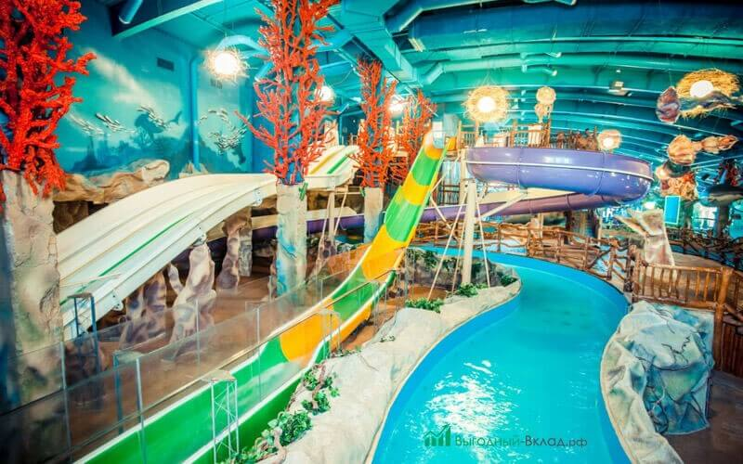
- Самое главное, что хотят увидеть посетители, — водные горки. Зонирование по возрастам, сложности и экстремальности позволяет разделить посетителей, обеспечить им комфортный и интересный досуг, избежав столпотворений и очередей. В бассейне можно организовать занятия акваэробикой, водными видами спорта.
- Территория SPA включает процедуры, обеспечивающие релаксацию и поддерживающие красоту: гидротерапия, талассотерапия, стоун-терапия, сенсорная депривация и сухой флоатинг, солевая терапия, косметические процедуры для лица и тела, массаж.
- Термальная зона: финская баня (сауна), русская парная, турецкая баня (хамам), греческая баня (лакониум), сухая парная (тепидариум), горячая баня (калдариум), соляная комната. В зоне обеспечены условия для ароматерапии.
- Фитнес-центр с возможностью заниматься самостоятельно или воспользоваться услугами тренера.
- Бары, кафе на территории аквапарка. Для маленьких посетителей стоит предусмотреть детское меню.
- Гостиничный комплекс для иногородних посетителей. Автостоянка. Кафе и ресторан.
- Торговля сопутствующими товарами: купальниками, очками, полотенцами, СПА-средствами, гигиеническими средствами для тела, купальными шапочками, сланцами. Будут пользоваться популярностью небольшие сувениры с символикой аквапарка – магниты, кружки, полотенца, зонтики.
- Организация праздников, мероприятий.

Оценка рисков
Потребительский спрос зависит от платежеспособности жителей города и городов-спутников, расположения и отсутствия /наличия конкуренции.
В число рисков нужно включить:
- выход за пределы изначально составленной сметы, увеличение расходов на строительство из-за подорожания материалов или оборудования;
- поставка некачественного, бракованного оборудования;
- срыв сроков строительства;
- снижение экономического благосостояния населения, уменьшение спроса на услуги;
- форс-мажорные обстоятельства, природные катаклизмы.
Для предотвращения рисков на этапе планирования нужно обеспечить запасной источник финансирования, иметь определенный денежный буфер; навести справки и заключить договора с надежными проверенными фирмами-поставщиками, обеспечить гарантии; для строительства заключить договор с надежным подрядчиком, указать сроки окончания работ и штрафные санкции при их нарушении; застраховать имущество. Если спрос на услуги будет падать, по ходу работы пересмотреть политику и предложить посетителям акции, скидки, бонусы, выгодные обеим сторонам программы.

Анализ конкурентов
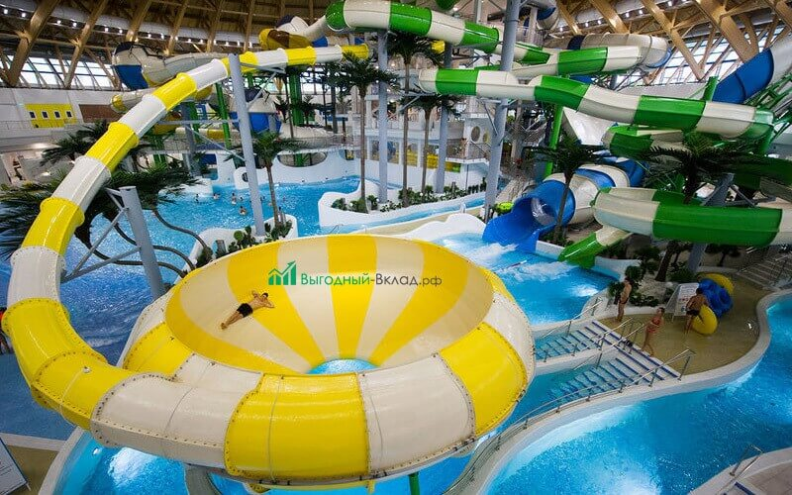
Для оценки конкуренции нужно проанализировать, сколько заведений, оказывающих подобные услуги, работают в своем и близлежащих городах. В больших городах несколько крупных аквапарков могут мирно сосуществовать и приносить прибыль. В условиях областного или районного центра открывать второй аквапарк стоит только при условии, что набор услуг будет шире, чем у конкурентов, а цены не окажутся заоблачными.
Аквапарк в небольшом городе оправдает надежды, если конкуренции нет в расположенных рядом крупных центрах.
Крытые аквапарки в условиях переменчивой погоды имеют гораздо больше шансов на успех, чем их аналоги, расположенные под открытым небом.

Организационные мероприятия
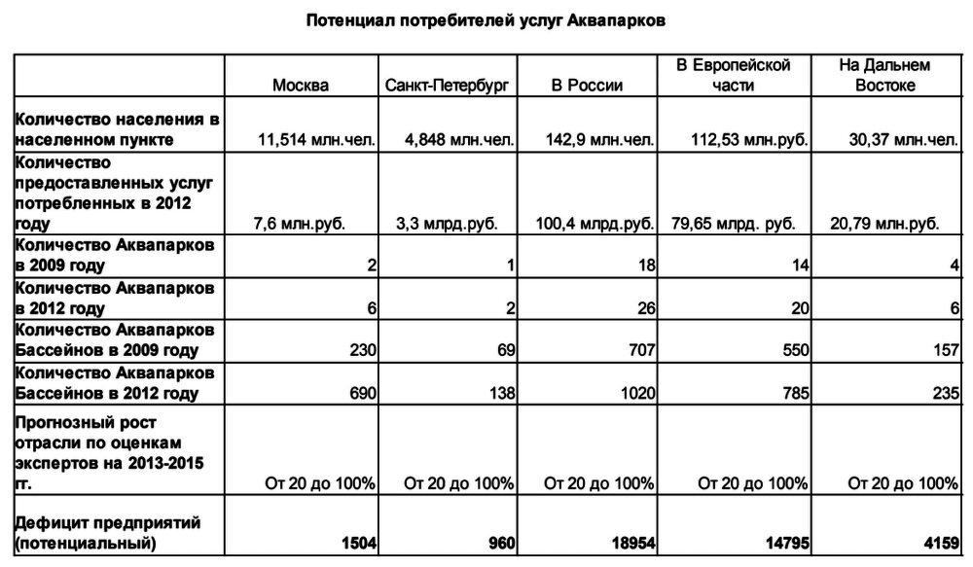Актуальные данные предоставляются после заказа на разработку бизнес плана

Регистрация вида деятельности
Код по ОКВЭД – 93.21, регулирующий деятельность парков культуры и отдыха, тематических парков.
Регистрация начинается с подачи документов для оформления ООО: выбрать название, указать юридический адрес, код ОКВЭД, оформить решение об учреждении ООО, Устав, уставной капитал, решение о назначении руководителя.
Затем подаются документы в налоговую: заявление, квитанция об оплате госпошлины. В результате на руки выдаются: свидетельство о регистрации, свидетельство о постановке на учет в налоговой, Устав с отметкой о регистрации, лист записи Единого Государственного Реестра юридических лиц.
Дальнейшие действия предполагают регистрацию в ПФ и ФСС.
Строительство аквапарка подразумевает получение разрешений из инспекции по строительству, пожарных, Роспотребнадзора. Лицензия для оказания услуг не нужна.

Покупка участка
Выбор участка должен базироваться на размерах будущего аквапарка и ориентироваться на потенциальную аудиторию. Участок, расположенный в черте города, с удобным подъездом, стоянкой и остановкой автотранспорта в шаговой доступности обеспечит постоянный приток клиентов. Строительство мини-гостиницы и ресторана позволит жителям соседних городов приезжать на несколько дней.
Развитая инфраструктура сократит дальнейшие расходы: аквапарку понадобится водоснабжение, электроэнергия, канализация.

Строительство
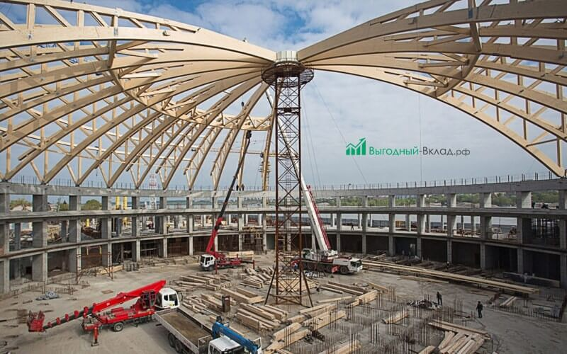
Выбирая подрядчика, следует тщательно проверить его репутацию и историю, навести справки у заказчиков, имевших с ним дело: срыв сроков значительно усложнит ситуацию. Оптимально отдать заказ фирме, уже выполнявшей подобные работы. В договоре следует четко оговорить условия и указать штрафные санкции за их нарушение.
Не стоит рассчитывать на быстрое завершение работ: сроки зависят от масштаба аквапарка, но в среднем требуется 12-14 месяцев от начала строительства до сдачи объекта.
Готовый аквапарк состоит из нескольких зон: раздевалки, душевые, водные аттракционы, термальная, территория СПА, фитнес-центр, зона питания, отдыха.

Закупка оборудования
Для оснащения аквапарка потребуется:
- оборудование для кондиционирования и очистки воздуха;
- система очистки воды;
- насосы и трубопроводы;
- оборудование для отопления и поддержания постоянной температуры воздуха, воды;
- оборудование для электроснабжения, освещения;
- бассейны;
- сантехническое оборудование;
- специальное оборудование для зоны СПА, тренажерного зала, термальной территории;
- мебель;
- водные горки и аттракционы.
Развлекательная часть почти на 100% имеет импортную начинку, сэкономить, заказав их у отечественного производителя, не получится.

Формирование штата сотрудников
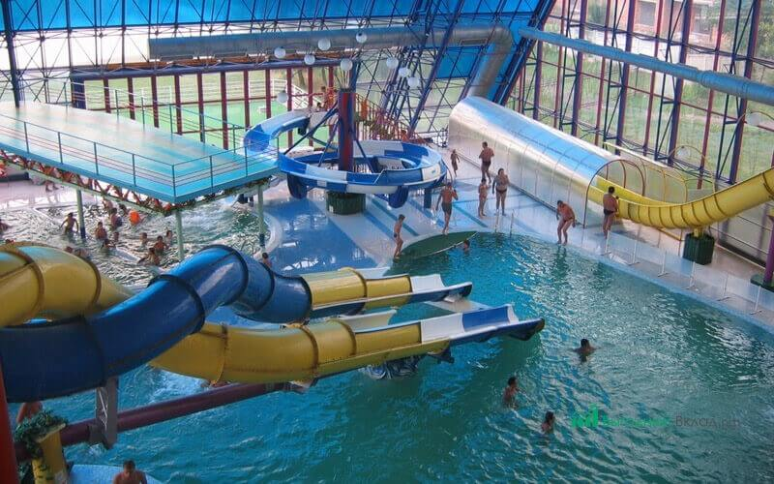
На руководящие должности – директор, его заместители, кандидатов утверждает Совет учредителей и назначает в приказном порядке. Аквапарку понадобится бухгалтерия во главе с главным бухгалтером, администраторы, тренера (они могут совмещать работу спасателей), уборщицы, инженеры и мастера по обслуживанию оборудования, кассир, бармен, официанты (если предусматривается зона отдыха с возможностью заказать еду и напитки), гардеробщики. Плюсом станет штатный врач.
Все дополнительные зоны нуждаются в подборе квалифицированного персонала: банщики, мастера СПА, косметологи, массажисты.
Сотрудники должны иметь на руках санитарные книжки.
На работу в качестве официантов, бармена можно пригласить студентов, но в целом персонал должен специальные знания и умения, подтвержденные документально.

Разработка маркетинговой стратегии
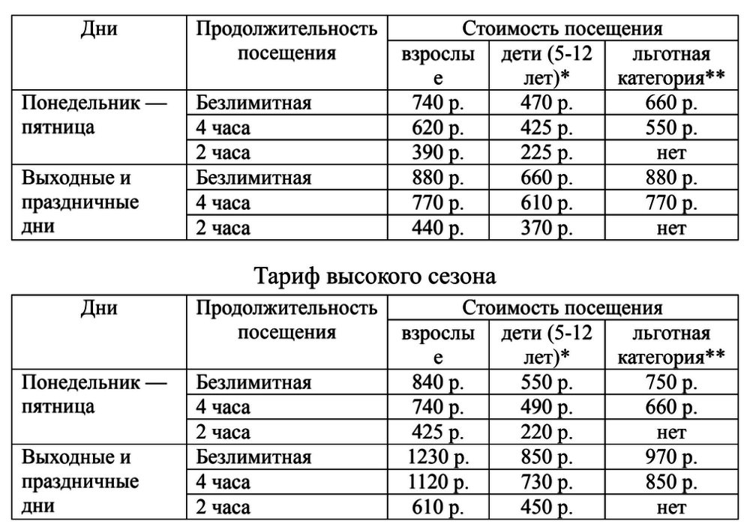Средние цены на услуги аквапарка
Информация об аквапарке должна «уйти в массы» задолго до его открытия. Масштабное заведение с огромными инвестициями требует соответствующих вложений в рекламу.
- Наружная реклама – билборды, афиши, светящиеся экраны, плакаты в общественном транспорте. Чем чаще будет появляться реклама, тем больший интерес будет проявляться со стороны населения.
- Реклама в СМИ. Информацию о строительстве, планируемом открытии, анонс услуг стоит размещать с определенной периодичностью в местных газетах, по телевидению, на радио.
- Собственный сайт, наполненный качественным контентом, с организованной и действующей обратной связью, с актуальными расценками, информацией о скидках и акциях.
- Раздача флаеров, рекламных листовок. Для этих целей стоит привлечь студентов и старших школьников.
К открытию стоит приурочить праздник с раздачей подарков, бонусов, карт лояльности. Хорошо, если у аквапарка будет собственная «фишка» — определенный сорт мороженного, фирменные коктейли, СПА-процедуры, каких нет больше ни в одном салоне города.

Финансовый план
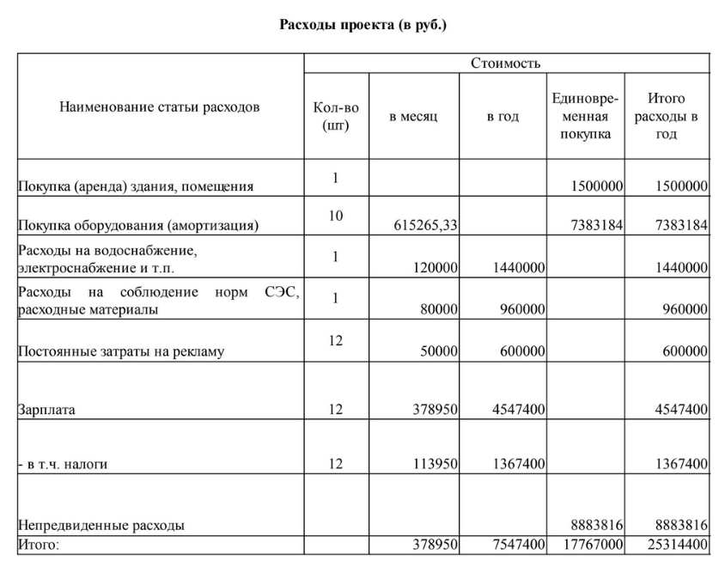Актуальные цены могут отличаться на момент заказа БП

Вложения
Затраты на строительство и запуск аквапарка составят около 150 000 000 рублей. Подобные суммы не всегда есть в наличии, кредит получить достаточно проблематично, поэтому нужно искать инвесторов.
Кроме того, буферная сумма для подстраховки рисков покроет затраты на подорожание оборудования в ответ на повышение курса валют.
Первоначальные затраты включают:
- покупку земельного участка;
- строительство помещения;
- ремонт и отделочные работы;
- закупку необходимого оборудования, мебели, расходников (кухонной утвари, полотенец);
- маркетинговые расходы.

Текущие расходы
Ежемесячные расходы включают заработную плату, оплату коммунальных услуг, налоги. Фонд заработной платы закладывается из расчета 3-4 месяцев. Чистую прибыль аквапарк начнет приносить только через несколько лет, а оплачивать работу сотрудников необходимо с момента открытия (те, кто обеспечивает пуско-наладочные работы, поступают на службу за несколько месяцев до открытия).

Доходы аквапарка
Доходы складываются из оплаты услуг посетителями.
Цена на входной билет зависит от уровня жизни и платежеспособности населения. Как правило, в выходные дни расценки выше, чем в будние: это связано с большим наплывом людей. Абонементы на несколько посещений или на несколько человек (2-3) обходятся дешевле, чем то же количество посещений «в розницу».
Гибкая система скидок предусматривает снижение цены на посещение аквапарка для многодетных семей, пенсионеров, молодоженов по определенным дням в оговоренное время.
Платные услуги тренеров по обучению плаванию, услуги фотографа будут пользоваться спросом.
Дополнительный доход – работа дополнительных зон и торговля едой/напитками, сопутствующими товарами.

Подсчет прибыли
В будние дни для взрослого стоимость билета колеблется от 500 до 1100 рублей на день (500-700 рублей на 2 ч, 700-900 – на 4 ч). Детский билет обойдется соответственно 400-900/ 300-500/600-700 рублей.
В выходные цена повышается в среднем на 100 рублей. За дополнительное время идет поминутная тарификация. Контроль времени обеспечивается с помощью электронных браслетов с чипами (одновременно служащих ключами от внутренних дверей и шкафчиков для вещей).
Бесплатно посещают аквапарк дети до 3 лет.
Очень выгодно в качестве критерия для покупки детских билетов использовать принцип измерения роста, а не по возрасту: не требуется никаких доказательств и спорных моментов будет гораздо меньше. Яркий привлекательный ростомер на входе превратит процедуру в забавную игру. Соответственно, тренера и администраторы видят, кому открыт доступ на взрослые горки, а кто еще должен подрасти.

Рентабельность бизнеса и срок окупаемости
Рентабельность бизнеса по оценкам специалистов составляет 20% в год, средний срок окупаемости – 5 лет.
Открытие аквапарка – дело не одного дня, требующее крупных финансовых вложений. Но при правильном расчете и оценке наполняемости центра, он за несколько лет с легкостью окупит себя и начнет приносить прибыль.

